Газета МБОУ БСШ №1 им. Е.К. Зырянова БОЛЬШАЯ ПЕРЕМЕНА №2 Ноябрь 2016 г.
День матери в России отмечают в последнее воскресенье ноября.

Цель праздника — поддержать традиции бережного отношения к женщине, закрепить семейные устои,
особо отметить значение в нашей жизни главного человека — Матери
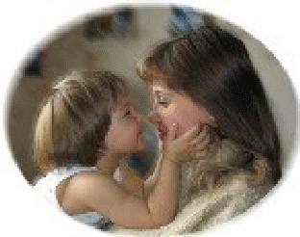 | История этого праздника.  Впервые же праздник День матери (именно под таким названием) был проведен 30 октября 1988 года в школе № 228 г. Баку, его автор — Эльмира Джавадовна Гусейнова, учитель русского языка и литературы, ныне проживает в городе Ставрополь. На Дне матери было принято обращение ко всем школьникам с призывом сделать праздник ежегодным. Текст этого обращения опубликовали многие газеты, о празднике написала газета «Советская Россия» (в ноябре 1988 года), журнал «Школа и производство» (№ 3 от 1989 г.). Сценарий праздника, высланный Эльмирой Гусейновой, был опубликован в журнале «Воспитание школьников» (№ 5, 6 от 1992 г.). Начиная с 1988 года, Эльмира Гусейнова ежегодно проводила праздник День матери в Баку, а затем в Ставрополе. Добрая традиция была подхвачена многими школами страны, постепенно праздник стал всенародным. Об авторе праздника — Эльмире Гусейновой — сегодня мало кто знает, несмотря на то, что про неё и про историю праздника писали многие ставропольские газеты в период 1995—1997 гг., то есть до официального признания праздника Дня матери. |  |  | «Ты ведь меня любишь?» - спросишь маму,  Взглядом или, крикнув со всей мочи.  Мамины глаза молчать не станут,  Ласково ответят: «Очень-очень!»
26 ноября в нашей школе пройдёт День Матери. Безусловно, День матери — один из самых трогательных праздников, потому что все мы с детства и до своих последних дней несем в душе единственный и неповторимый образ — образ своей мамы, которая все поймет, простит, всегда пожалеет и будет беззаветно любить, несмотря ни на что.  В этот день мы от всей души поздравляем дорогих мам с их праздником.  Дорогие наши любимые мамы! Пусть светом и добром отзываются в душах детей ваши бесконечные заботы, терпение.  В этот день хочется сказать слова благодарности всем Матерям, которые дарят детям любовь, добро, нежность и ласку.  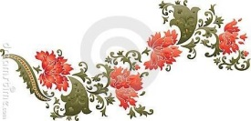  Спасибо вам, родные! |  | Маме  О, Мама!  Сколько в этом слове  Знакомого из детства к нам пришло,  Но память моя все воспоминания стирает.  Ты подойди к своей маме однажды  С вопросом: «Мам, а ты помнишь?»  Ведь она все помнит и знает…  Мой первый крик, мой первый зуб и робкие неспешные шаги.  И на вопросы: «Что? Зачем? И почему?»  Получала я ответы: «Сначала подрасти, потом узнаешь»  Теперь я по жизни с улыбкой иду,  Ведь мама мне в детстве сказала, что я все могу!  Сейчас за то ее благодарю!  Соловьева Д.,6а класс  Мама  Мама поддерживает нас всегда  Там, где трудно и там, где беда.  Никто так на свете не умеет дружить,  Никто так на свете не умеет любить.  Первый наш друг для тебя и меня,  И любит меня сильнее себя.  Семенова С.,6а класс | Из сочинения о маме  Каждый человек на нашей планете знает значение слова «Мама». Мама-это та женщина, которая подарила тебе жизнь, благодаря ей на небе появилась еще одна звездочка. Мама-это тот, кто будет любить тебя таким, какой ты есть.  Бывает, она нас ругает за двойку в школе, за то что мы не одеваемся теплее, за то что мы редко что делаем по дому из-за лени, но таким образом мамы ставят нас на верный путь, учат и дают советы. Мама готовит нас к взрослой и ответственной жизни своими советами. Она единственная, кто переживает о том, одели ли вы шапку и теплые носки. О том, дошли ли вы до дома, о том, до скольки, с кем и где вы гуляете. Хорошо, когда у ребенка есть мама, когда она может поддержать, дать подсказку и научить чему то полезному. Жаль, конечно, что мы часто не понимаем ее чувств, ее переживаний и ее слов.  Мамы бывают разные! Мамы бывают добрые и порою хмурые, нежные и сильные, хрупкие и ответственные, любящие и заботливые! Мама-это самое ценное в жизни! Нужно их охранять, понимать и конечно же слушаться!  Возможно, вы думаете, что матери иногда не правы, говорят неправильные вещи, не понимают вашего мнения и ваших чувств! Но так было всегда, в итоге нужно первыми помириться и простить, ведь она ваш самый близкий человек на свете.  Такое случается, если мы начинаем плохо учиться, говорим, что не можем учиться лучше и что это все неважно! В таком подростковом возрасте, мы думаем, что никто нас не понимает, и в жизни все очень сложно. Но быть послушным ребенком для матери совсем несложно! Матерям гораздо труднее воспитать из нас порядочных людей. Когда подрастем, мы наконец-то поймем, что значит БЫТЬ мамой и сколько для этого нужно сил и терпения!  Мамы-самые сильные женщины в мире! Давайте будем поддерживать и уважать их.  Коротких Ю.6а класс
Мы рисуем маму
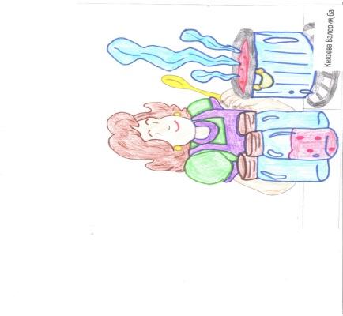 | 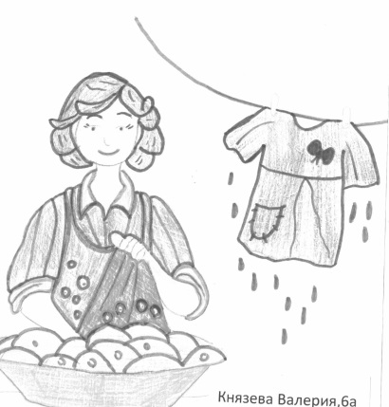 | 